北航大学生活动发布与社交平台

需求规格说明书

文件状态：  [ ] 草稿  [√] 正式发布  [ ] 正在修改 | 文件标识：
文件状态：  [ ] 草稿  [√] 正式发布  [ ] 正在修改 | 当前版本： | 1.1
文件状态：  [ ] 草稿  [√] 正式发布  [ ] 正在修改 | 作 者： | 张万聪、丁禹衡、姜佳伟、耿聪
文件状态：  [ ] 草稿  [√] 正式发布  [ ] 正在修改 | 完成日期： | 2020-6-10

版 本 历 史

版本/状态 | 作者 | 审核人 | 更新日期 | 更新说明
1.0 | 全体成员 | 全体成员 | 2020/4/18 | 增加了部分功能（登录、注册等），完善了对于术语、参考文档的描述。
1.1 | 全体成员 | 全体成员 | 2020/6/10 | 根据后期修改，对部分内容进行增删。

目 录
1 文档介绍 5
1.1 文档目的 5
1.2 文档范围 5
1.3 读者对象 5
1.4 参考文档 5
1.5 术语与缩写解释 6
2 概述 7
2.1 简述 7
2.2 用户群体 7
2.3 相关标准规范 7
2.4 系统范围 7
2.5 客户角色 8
3 功能性需求 8
3.1 功能性需求分类 8
3.2 活动发布者相关功能 9
3.2.1 活动申报(FR-HDSB-1) 10
3.2.2 活动修改(FR-HDXG-2) 10
3.2.3 活动查看(FR-HDCK-3) 11
3.3 活动参与者相关功能 11
3.3.1 账号注册(FR-ZHZC-4) 11
3.3.2 账号登录(FR-ZHDL-5) 12
3.3.3 活动查询(FR-HDCX-6) 12
3.3.4 活动搜索(FR-HDSS-7) 13
3.3.5 下拉刷新(FR-XLSX-8) 13
3.3.6 活动报名(FR-HDBM-9) 14
3.3.7 活动退出(FR-HDTC-10) 14
3.3.8 活动日程(FR-HDRC-11) 15
3.3.9 活动评价(FR-HDPJ-12) 15
3.3.10 活动讨论(FR-HDTL-13) 16
3.3.11 修改讨论(FR-XGTL-14) 16
3.3.12 活动推荐(FR-HDTJ-15) 17
3.3.13 活动提醒(FR-HDTX-16) 17
3.3.14 活动收藏(FR-HDSC-17) 18
3.3.15 修改信息(FR-XGXX-18) 18
3.3.16 修改密码(FR-XGMM-19) 19
3.3.17 重置密码(FR-CZMM-20) 19
3.3.18 账号注销(FR-ZHZX-21) 20
3.3.19 软件反馈(FR-RJFK-22) 20
3.4 系统管理者相关功能 20
3.4.1 活动审核(FR-HDSH-24) 21
3.4.2 评论管理(FR-PLGL-25) 21
3.4.3 用户管理(FR-YHGL-26) 21
3.4.4 反馈管理(FR-FKGL-27) 22
4 非功能性需求 22
4.1 用户界面需求 22
4.2 软硬件环境需求 22
4.3 产品/软件质量需求 23

需求规格说明书

文档介绍

文档目的
本文档给出“大学生活动发布与社交平台”产品的整体概述、应用场景、设计思路、功能性和非功能性需求等，明确该产品的定位和功能，用来作为项目开发过程中的参考，同时也作为完成后验收确认的依据。

文档范围
本文档主要阐述了项目的背景、用户类型、开发规范、主要内容与范围、人员职责及详细功能，文档整体按照：文档介绍、概述、功能性需求、非功能性需求四个方面对阐述内容进行结构性组织。
“文档介绍”章节对本文档的目的、范围、读者对象、参考文档及文档中使用的术语和缩写进行了阐述；
“概述”章节对本项目进行了大体介绍，包括项目的用途、背景、适用的的用户群体、开发规范、包含及未包含的内容、各角色的职责；
“功能性需求”章节对本项目需要实现的功能给出了详细的阐述，包括功能性需求及对应功能的分类和各功能的简述、前提条件、主要流程及后继结果；
“非功能性需求”章节对本项目所需要实现的功能性需求进行了补充，包括但不限于用户界面需求、软硬件及运行环境需求、开发质量需求。

读者对象
本文档面向用户、开发人员、产品人员和验收方。

参考文档
编号 | 作者 | 文档名称 | 单位 | 日期
GB/T  9235-2008 | 冯慧、王宝艾等 | 计算机软件需求规格说明规范 | 中华人民共和国国家质量监督检验检疫总局、中国国家标准化管理委员会 | 2020-04-18

术语与缩写解释
缩写、术语 | 解 释
活动 | 活动是由共同目的联合起来并完成一定社会职能的动作的总和。活动由目的、动机、动作和共同性构成，具有完整的结构系统。

概述

简述
北航大学生活动发布与社交平台，主要功能是面向北航学生进行校内讲座、晚会、比赛等活动的发布、搜索、报名、收藏、提醒、按兴趣推荐等。
目前北航的学术讲座、博雅课堂、社团活动和各个学生会组织的活动并没有一个统一的发布平台和入口，学生、老师及活动组织者需要通过不同的网站进行注册报名，并且这些网站也没有相关的日程提醒功能，也无法让活动参与者对组织者提供反馈，我们旨在用一个App，来改变这一现状，方便北航师生的课余生活。

用户群体
本系统面向北航全体师生，旨在方便全校的活动组织者和参与者，在活动发布、宣传通知、日程提醒和参与层面，给予一个统一的发布平台，并基于推荐算法为广大师生提供当前北航正在进行的、人气高的或用户感兴趣的活动。

相关标准规范
(1)GB/T 9385-2008《计算机软件需求规格说明规范》
(2)GB/T 20918-2007《信息技术、软件生存周期过程及风险管理》
(3)GB/T 15532 -2008《计算机软件测试规范》
(4)GB/T 20917-2007《软件工程及软件测量过程》

系统范围
系统包含：
- 校内活动相关：包括发布（取消发布）、报名（退出）、查询、搜索、收藏（取消收藏）、提醒、日程、评价、推荐（浏览）；
- 用户账户管理：包括登录、注册、注销、修改个人信息、修改密码、重置密码、软件分享、软件反馈；
- 管理员功能：活动审核、论坛和评价管理、违规用户处置。
系统不包含：校外活动发布。

客户角色
角色名称 | 所属单位/组织 | 职责描述
活动发布者 | 北京航空航天大学 | 活动申报、修改、查看
活动参与者 | 北京航空航天大学 | 活动查询、搜索、报名、退出、评价、收藏、推荐（浏览）、提醒、日历、软件分享、软件反馈
系统管理员 | 北京航空航天大学 | 活动审核、论坛管理、评价管理、违规用户处置

功能性需求

功能性需求分类
功能类别 | 功能名称、标识符 | 描述
活动发布者相关 | 活动申报  FR-HDSB-1 | 活动发布者输入要发布的活动名称，以及活动时间等信息，发布新的活动，并用标签标记。
活动发布者相关 | 活动修改  FR-HDXG-2 | 活动发布者可以修改自己发布的，还没有进行的活动（包括撤回该活动）。
活动发布者相关 | 活动查看  FR-HDCK-3 | 活动发布者可以查看自己发布的活动信息，包括已经报名的学生人数等
活动参与者相关 | 账号注册  FR-ZHZC-4 | 活动参与者通过学号、姓名、北航邮箱等信息进行app账号的注册。
活动参与者相关 | 账号登录  FR-ZHDL-5 | 活动参与者通过输入学号、密码登录app。
活动参与者相关 | 活动查询  FR-HDCX-6 | 活动参与者可以查询到自己已经报名的活动。
活动参与者相关 | 活动搜索  FR-HDSS-7 | 活动参与者可以通过输入关键词，搜索到符合关键词的活动。
活动参与者相关 | 下拉刷新  FR-XLSX-8 | 用户下拉活动广场中的活动列表，刷新活动列表。
活动参与者相关 | 活动报名  FR-HDBM-9 | 活动参与者点击对应活动的报名按钮，实现活动的报名。
活动参与者相关 | 活动退出  FR-HDTC-10 | 活动参与者点击退出按钮，退出已经参与的活动。
活动参与者相关 | 活动日程  FR-HDRC-11 | 用户可以查看特定日期的参与活动情况。
活动参与者相关 | 活动评价  FR-HDPJ-12 | 在活动结束之后，活动参与者输入自己的评分、评价性语句等，对活动进行评价。
活动参与者相关 | 活动讨论  FR-HDTL-13 | 活动参与者可以对任意的活动进行自己的讨论，并展现在讨论区。
活动参与者相关 | 修改讨论  FR-XGTL-14 | 活动参与者可以对于自己发布过的讨论内容进行修改或者删除，修改后的内容会展现在讨论区中。
活动参与者相关 | 活动推荐  FR-HDTJ-15 | 根据活动参与者的喜好，智能推荐活动
活动参与者相关 | 活动提醒  FR-HDTX-16 | 根据活动参与者参与的活动时间，提醒参与者即将开始的活动。
活动参与者相关 | 活动收藏  FR-HDSC-17 | 活动参与者可以对感兴趣的活动进行收藏。
活动参与者相关 | 修改信息  FR-XGXX-18 | 用户可以修改自己的头像、昵称、性别等账号信息.
活动参与者相关 | 修改密码  FR-XGMM-19 | 用户输入自己的旧密码，设置新的密码。
活动参与者相关 | 重置密码  FR-CZMM-20 | 用户输入自己的邮箱和收到的验证码，重置自己的密码。
活动参与者相关 | 账号注销  FR-ZHZX-21 | 用户输入自己的密码，将自己的账号注销。
活动参与者相关 | 软件反馈  FR-RJFK-22 | 用户向软件开发者发送意见或者吐槽。
活动参与者相关 | 软件分享  FR-RJFX-23 | 用户可以将软件下载链接分享到微信等平台
系统管理者相关 | 活动审核  FR-HDSH-24 | 管理人员审核活动发布者想要发布的活动，决定该活动是否发布到app上。
系统管理者相关 | 评论管理  FR-PLGL-25 | 管理人员定期审核评论，对于不良言论予以删除。
系统管理者相关 | 用户管理  FR-YHGL-26 | 管理人员对所有的账号进行管理，对于其中的不合规账号进行封禁操作，或者对封禁帐号解禁。
系统管理者相关 | 反馈管理  FR-FKGL-27 | 管理人员对于反馈的内容进行阅读，并给予应答。

活动发布者相关功能
作为活动的发起者，活动发布者首先需要获得管理员的认证；之后才能进行发起活动的申请；活动的发布、修改请求均只能由活动发起者发出。

活动申报(FR-HDSB-1)
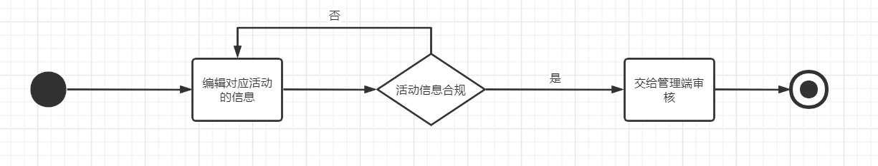
      - 简述
活动发布者对于想要发布的活动进行活动内容、开始结束时间、活动地点、活动标签、最大参与人数、活动相关图片等信息的描述，发送给管理人员审核。
      - 前提条件
活动发布者必须要有发布该级别活动的权限，需要输入活动的参与条件（年龄限制等）。
      - 主要流程
活动发布者进入“活动发布”页面，输入对应的包括活动内容、起止时间等在内的活动信息，点击“提交”按钮可以将活动发送给管理人员审核。
      - 其他流程
活动发布者申请发布的活动可能会被管理人员驳回，此时需要活动发布者根据管理人员的驳回理由重新输入活动的对应内容，并再次点击“提交”按钮提交管理人员审核。
      - 后继结果
新提交的活动会显示在“我发布的活动”页面上，并显示“审核中”字样。活动发布者可以对于自己已发布的活动进行查看和修改操作。

活动修改(FR-HDXG-2)
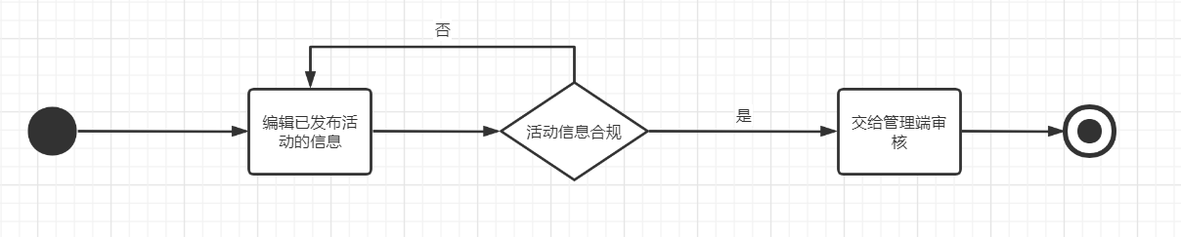
      - 简述
活动发布者对自己发布的内容进行活动信息（起止时间、地点、活动内容等）的修改，甚至撤回该活动的操作，并提交给管理人员审核。
      - 前提条件
活动发布者必须要是该活动的发起者，或者是发起者指定的可以进行修改操作的活动发布人员；修改操作必须发生在活动开始之前。
      - 主要流程
活动发布者进入“我发布的活动”页面，对于自己已经发布的活动进行内容上的修改，修改结束之后点击“提交”按钮重新发送给管理人员审核。点击右上角的“取消发布”可以撤回该活动的发布。
      - 其他流程
活动发布者申请修改的活动可能会被管理人员驳回，此时需要活动发布者根据管理人员的驳回理由重新输入活动的对应内容，并再次点击“提交”按钮发送给管理人员审核。
      - 后继结果
新提交的活动会显示在“我发布的活动”页面上，并显示“审核中”字样。活动发布者可以对于自己已发布的活动进行查看和修改操作。

活动查看(FR-HDCK-3)
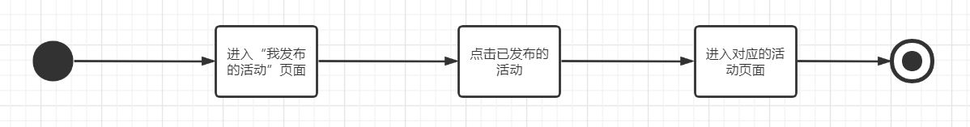
      - 简述
活动发布者可以查看活动（该发布者发布的）的报名情况，如已报名人数等信息。
      - 前提条件
活动发布者必须要是该活动的发起者，或者是发起者指定的可以进行查看操作的活动发布人员。
      - 主要流程
活动发布者进入“我发布的活动”页面，点击对应的活动进入活动页面，在页面中可以查看对应的信息。
      - 后继结果
活动发布者可以根据报名情况对于活动进行对应的修改。

活动参与者相关功能
每一名用户均为活动参与者（活动发布者和管理人员也属于活动参与者）。活动参与者需要首先收集兴趣爱好信息，可以进行查询、搜索、报名、收藏等操作。

账号注册(FR-ZHZC-4)
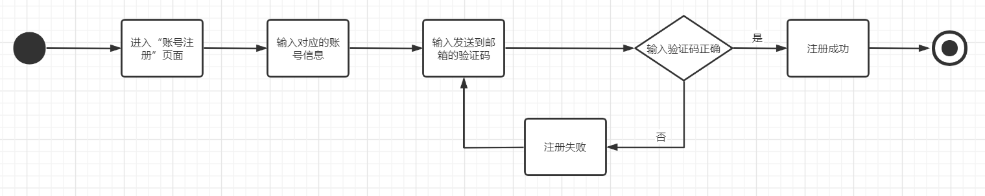
      - 简述
用户可以通过北航邮箱，注册相应的账号。
      - 前提条件
该用户必须是北航学生或者老师，并且一个用户只能注册一个账号（学号和账号一一对应）。
      - 主要流程
活动参与者进入“注册”页面，输入北航邮箱、昵称等信息进行注册操作，注册后App会自动发送给邮箱一封邮件，用户通过获取邮件中含有的验证码完成注册。
      - 后继结果
App会发送给用户邮箱一封包含验证码的邮件。

账号登录(FR-ZHDL-5)

      - 简述
活动参与者输入自己的邮箱和密码，登录自己的账号。
      - 前提条件
输入的邮箱和密码必须对应。
      - 主要流程
活动参与者进入“登录”页面，输入邮箱、密码等信息进行登录。
      - 后继结果
活动参与者在登录之后会进入账号的主页面。

活动查询(FR-HDCX-6)

      - 简述
活动参与者可以对于自己已经参与的活动进行查询。
      - 前提条件
该活动参与者必须是合法的用户。
      - 主要流程
活动参与者进入“日程表”页面，可以查看到以日历表形式呈现的”我参与的活动”列表，点击对应活动可以进入对应的活动页面查看具体的活动信息。
      - 后继结果
活动参与者在查看活动信息之后决定是否退出活动。

活动搜索(FR-HDSS-7)


      - 简述
活动参与者输入想查询的活动的关键字，在现有的数据库中搜索相应的活动；在没有与搜索信息相匹配的活动的时候，会为用户显示系统自动推荐的活动。
      - 前提条件
需要数据库中存储有准确的活动信息和标签，以及对应的搜索算法。
      - 主要流程
活动参与者在主页搜索栏中输入所需要检索的关键词，并且按下搜索按钮，即可在数据库中查找相匹配的活动，并以列表的形式展示在搜索页面上（支持模糊搜索）。
      - 后继结果
活动参与者可以通过点击搜索页面上显示的活动，进入对应的活动介绍页面。

下拉刷新(FR-XLSX-8)


      - 简述
活动参与者在“活动广场”界面，可以下拉活动列表，对活动列表进行刷新操作。
      - 前提条件

活动列表中活动数量不为0。
      - 主要流程
活动参与者进入活动广场，下拉活动列表，就可以完成对于活动广场中活动列表的刷新操作。
      - 后继结果
活动列表中活动得到刷新。

活动报名(FR-HDBM-9)


      - 简述
活动参与者在对应的活动介绍页面点击“报名”按钮，进行对应活动的报名；同时在数据库中录入活动参与者和新报名活动的对应关系。
      - 前提条件
活动参与者必须满足活动的参与条件。
      - 主要流程
活动参与者在经过关键词搜索后得到的搜索页面或者主页“活动推荐”版面进入心仪的活动介绍页面，并在该页面中点击“报名”按钮实现活动报名。
      - 后继结果
活动参与者退出活动之后，“我参与的活动”中会显示该活动。

活动退出(FR-HDTC-10)
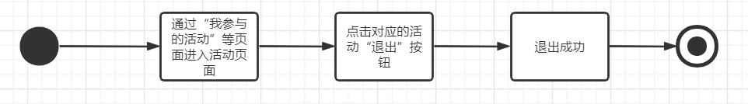

      - 简述
活动参与者点击活动介绍页面中的“退出”按钮，退出对应的活动；同时在数据库中将对应的活动中该参与者的信息删除。
      - 前提条件
活动参与者必须在之前报名过该活动；活动参与者必须在活动开始之前退出活动。
      - 主要流程
活动参与者在经过关键词搜索后得到的搜索页面，或者主页“活动推荐”版面，或者“日程表”、“我参与的活动”等页面进入活动介绍页面，并在该页面中点击“退出”按钮实现活动退出。
      - 后继结果
活动参与者退出活动之后，“我参与的活动”中会删除该活动。

活动日程(FR-HDRC-11)
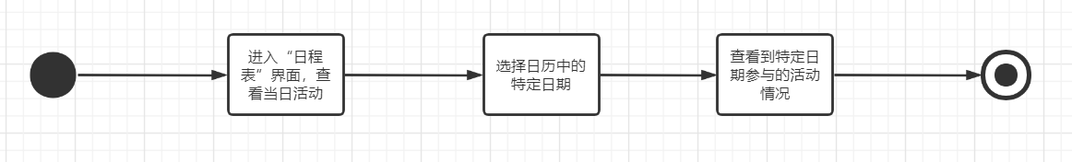
      - 简述
活动参与者登录账号后，可以在日程界面查找到自己的活动日程，并支持查找特定日期参与的活动情况。
      - 前提条件
活动参与者必须先登录账号才能查看活动日程。
      - 主要流程
活动参与者进入“日程表”界面，就能查看到当日活动参与者参与的活动情况，如果需要查看特定日期的日程，则点击日历中对应的日期，即可查看到特定日期的活动日程。
      - 后继结果
点击活动列表中任意活动可以进入相应的活动页面。

活动评价(FR-HDPJ-12)

      - 简述
在活动参与者成功参与活动之后，会提供对应的活动评价页面，供活动参与者对于自己参与过的活动进行评价；每条评论都包括五级评分以及文字评论（至少15字）；为防止恶意评分，每人最多对一个活动评论一次；活动参与者可以评论；所有评论按发布时间顺序显示。
      - 前提条件
必须是参与过该活动的用户才可以评论；活动发布者账号必须不在封禁期内；活动参与者必须输入五级评分，点击“发布”按钮后才能进行发布。
      - 主要流程
在每次活动结束之后，该活动介绍页面可以跳转到对应的评论页面；参与过活动的用户也会收到评论邀请。参与者点击五级评分按钮，选择是否匿名，并进行文字评论和图片上传（可以没有）。
活动参与者也可以在之前的评论下方输入对应的文字、图片信息对于之前的评论进行评论，点击确定即可发表。
      - 后继结果
活动参与者成功评论之后跳转到对应的活动介绍页面；输入的评论也会被展示到评论列表之中。

活动讨论(FR-HDTL-13)
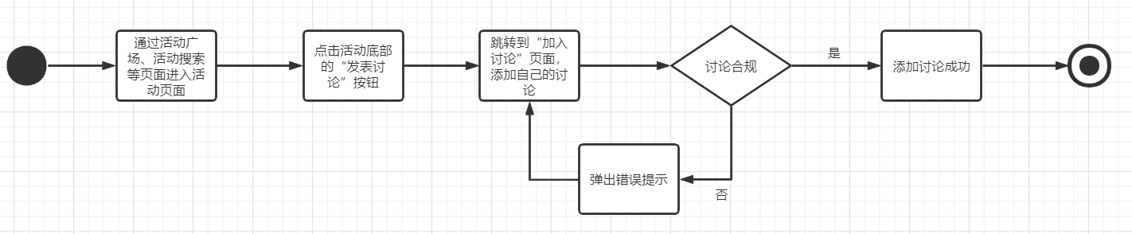
      - 简述
在每个活动页面底部，活动参与者均可输入自己的讨论内容，对活动进行讨论。
      - 前提条件
活动参与者必须是正常账号（未被封禁）。
      - 主要流程
活动参与者进入对应的活动页面，并依次点击底部的“展开讨论区”和“加入讨论”按钮，进入“加入讨论”页面输入自己的讨论，成功参加讨论。
      - 后继结果
活动参与者发布的讨论内容会立即展现在讨论区中。

修改讨论(FR-XGTL-14)
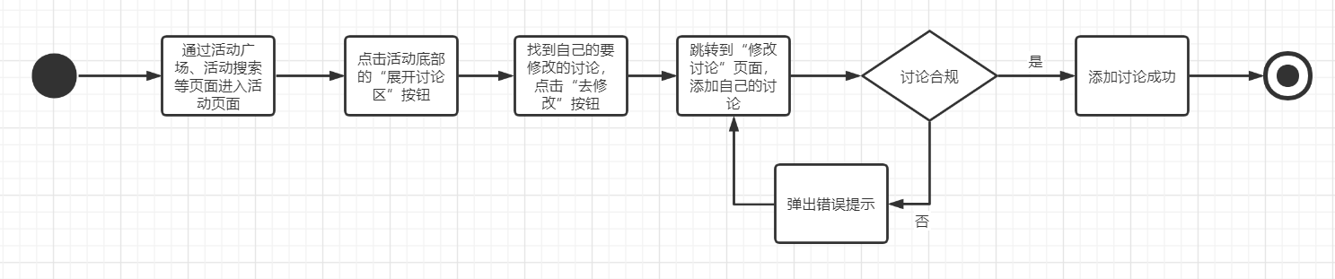
      - 简述
在每个活动页面底部，活动参与者均可修改自己曾经作出的讨论内容，对活动进行讨论的修改操作。
      - 前提条件
活动参与者必须是正常账号（未被封禁）；修改的必须是自己作出的讨论内容。
      - 主要流程
活动参与者进入对应的活动页面，并点击底部的“展开讨论区”按钮，找到自己的讨论并点击“去修改”按钮，进入“修改讨论”页面输入自己想要修改成的讨论，成功修改讨论；或者直接删除，删除自己的讨论内容。
      - 后继结果
活动参与者修改后的讨论内容会立即展现在讨论区中。

活动推荐(FR-HDTJ-15)
      - 简述
根据活动参与者的兴趣和活动的等级等，进行对于每个活动参与者的针对性推荐（20个左右）；并且记录活动参与者的活动实际点击情况，不断调整活动参与者的兴趣记录。
      - 前提条件
在活动参与者首次登录时采集参与者的兴趣爱好并录入数据库；并且数据库能够根据参与者的历史选择、评价记录和参与者的兴趣爱好智能聚合成其可能喜欢的活动列表。
      - 主要流程
在主页面的推荐版面显示出由参与者兴趣和参与者历史选择记录等智能聚合成的推荐活动列表；并且保证参与者在翻页之后不会得到重复的推荐信息。
      - 后继结果
点击推荐页面中感兴趣的活动，可以进入对应的活动介绍页面。

活动提醒(FR-HDTX-16)
      - 简述
在活动参与者存在报名的活动即将开始的时候，通过弹窗等方式向活动参与者发送提醒消息。
      - 前提条件
活动参与者必须允许本产品获得提醒弹窗（通知）的权限；程序通过每分钟一次轮询，计算当前时间和活动开始时间之差，以决定是否发送提醒消息。
      - 主要流程
在活动参与者进入app之后，便会接收到即将开始的活动信息，包括活动内容概要和开始时间。
      - 后继结果
活动参与者点击该提醒信息会进入app并直接跳转到活动介绍页面，可以显示出该活动的情况。

活动收藏(FR-HDSC-17)
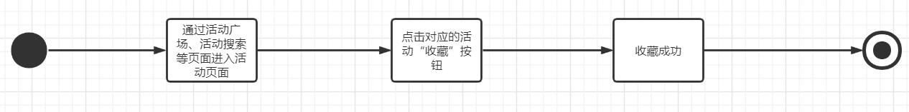
      - 简述
活动参与者可以对感兴趣的活动进行收藏。
      - 前提条件
活动参与者当前没有收藏该活动。
      - 主要流程
活动参与者进入对应的活动页面，点击页面中的收藏按钮，进行收藏。
      - 后继结果
活动参与者收藏活动之后，“我收藏的活动”中会显示该活动。

修改信息(FR-XGXX-18)

      - 简述
活动参与者可以在登录后，对自己的头像、昵称、性别等进行修改。
      - 前提条件
活动参与者必须首先登录。
      - 主要流程
活动参与者在“个人中心”点击“编辑资料”按钮跳转到编辑资料页面，即可对于自己的头像、昵称、性别等进行修改。
      - 后继结果
活动参与者的信息被修改。

修改密码(FR-XGMM-19)
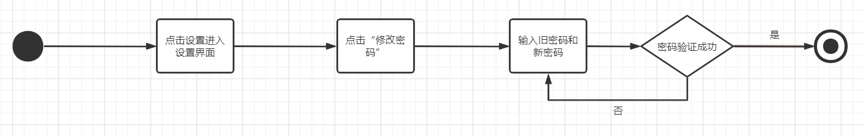
      - 简述
活动参与者可以通过验证自己的旧密码，设置自己账号的新密码。
      - 前提条件
活动参与者必须记得自己的旧密码。
      - 主要流程
活动参与者点击进入“个人中心”的设置界面，并点击其中的“修改密码”按钮，输入自己的旧密码和新密码，完成修改密码操作。
      - 后继结果
账号密码被修改，新的密码被存储到数据库中。

重置密码(FR-CZMM-20)
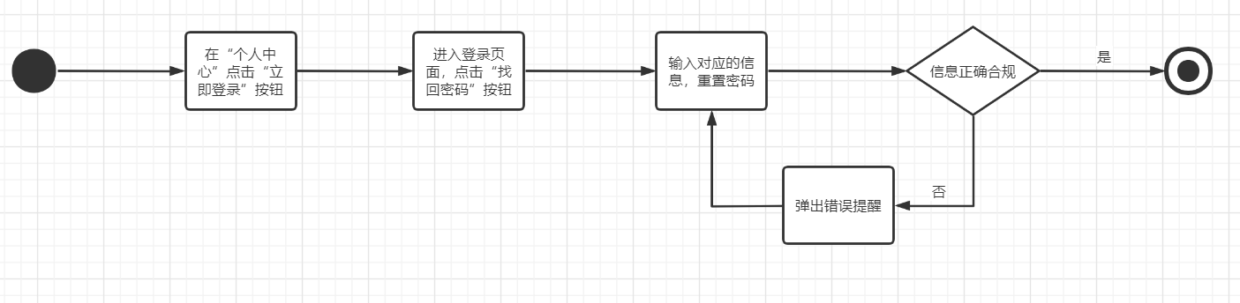
      - 简述
活动参与者可以通过验证自己的邮箱，重置自己账号的密码。
      - 前提条件
活动参与者必须有自己的邮箱。
      - 主要流程
活动参与者点击进入“个人中心”，进入登录界面，点击“忘记密码？”，在该页面上输入自己的邮箱并发送验证码，正确填写验证码后得到修改自己账号密码的机会。
      - 后继结果
账号密码被修改，新的密码被存储到数据库中。

账号注销(FR-ZHZX-21)
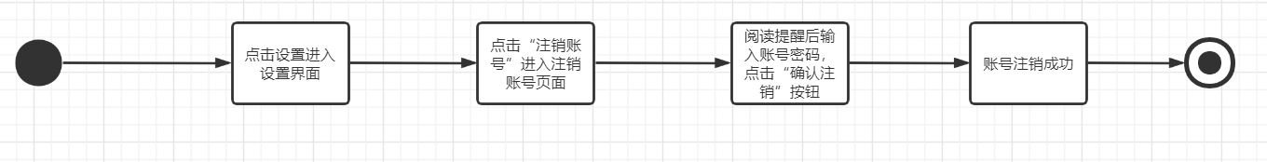
      - 简述
活动参与者可以随时选择注销自己的账号并随之清空账号的所有记录。
      - 前提条件
活动参与者必须记得自己的密码。
      - 主要流程
活动参与者点击进入“个人中心”的设置界面，并点击其中的“注销账号”按钮，验证密码之后，完成账号注销操作。
      - 后继结果
账号所有的记录被清空。

软件反馈(FR-RJFK-22)
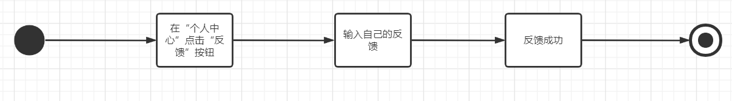
      - 简述
活动参与者（可以是游客）可以随时选择向软件开发者反馈意见。
      - 前提条件
输入的反馈内容不能为空。
      - 主要流程
活动参与者进入“个人中心”，并点击其中的“反馈”按钮，输入自己的反馈意见并提交。
      - 后继结果
数据库中记录该反馈，管理端收到该反馈。

软件分享(FR-RJFX-23)
      - 简述
活动参与者（可以是游客）可以将软件下载链接分享到微信等平台。
      - 主要流程
活动参与者进入“个人中心”，并点击其中的“关于”按钮，选择“分享本软件”。然后点击下方的“复制并分享”，即可分享到微信；同时下载链接也会复制到剪贴板中。

系统管理者相关功能
管理人员为特别账号，拥有app中的最高权限（包括审核、调整活动的权限）；管理员账号为预设，不可随意注册。

活动审核(FR-HDSH-24)
      - 简述
管理人员对于活动发布者所申报的活动进行审核，选择“通过”或者“驳回”并给出驳回理由。
      - 前提条件
账号必须具有审核的权限；数据库必须能够区分审核中的、已经通过的或被驳回的活动。
      - 主要流程
管理人员通过主页进入审核页面，对于处于审核中的活动进行审核。点击“通过”按钮即可发布该审核的活动，该活动也将加入到活动列表中；点击“驳回”（必须填写驳回理由，至少10字）则会将该活动清除出审核列表，申请发布该活动的活动发布者也会收到活动驳回的消息，其需要修改对应的活动信息才能再次提交发布活动的申请。
      - 后继结果
管理人员在处理完对应的审核中的活动之后会跳转到审核页面，并可以对剩余的审核中的活动进行通过或者驳回操作。

评论管理(FR-PLGL-25)
      - 简述
管理人员进入活动评论区，对其中评论进行审核。管理人员对评论区的不良言论进行删除操作。
      - 前提条件
账号必须有评论管理的权限。
      - 主要流程
管理人员浏览活动讨论区，对于违规言论，可以选择对该评论进行删除。
      - 其他流程
      - 后继结果
被执行删除操作的评论会从评论区中消失。

用户管理(FR-YHGL-26)
      - 简述
展示用户列表，包括用户的账号、性别、注册时间、上次登录时间等。管理人员必要时可以对恶意言论发布者的账号予以“账号封禁”操作，账号被封禁后，无法登陆APP。
      - 前提条件
管理员账号必须有用户管理的权限。
      - 主要流程
管理员对普通用户的账号进行封禁。
      - 其他流程
      - 后继结果
用户的账号被封禁后，无法登陆APP，直到解封。

反馈管理(FR-FKGL-27)
      - 简述
管理人员进入用户反馈页面，可以查看到用户的反馈信息，管理员需要及时处理用户的反馈信息，用户可以匿名反馈。
      - 前提条件
账号必须有查看用户反馈的权限。
      - 主要流程
管理人员进入用户反馈页面，查看用户的反馈信息。
      - 其他流程
管理员需要及时处理用户的反馈信息。
      - 后继结果
根据用户反馈对系统进行优化。

非功能性需求

用户界面需求
需求名称 | 详细要求
用户界面 | 页面布局合理，图标清晰直观，配色冷暖平衡，文字大小适当，符合阅读习惯，鲁棒性好，错误提示简洁清晰。

软硬件环境需求
需求名称 | 详细要求
客户端硬件 | 能获取位置信息  有200M以上的剩余存储空间  通畅的网络信号
客户端软件 | 操作系统：Android 7.0及以上版本  权限需求：存储和通知  Web端浏览器： Chrome，Firefox等
服务器硬件 | 网络带宽支持>=3000名用户的流畅访问  >=100GB 可用磁盘空间  >=16GB 内存空间  CPU及GPU能够支持大规模的机器学习算法

产品/软件质量需求
主要质量属性 | 详细要求
正确性 | 活动信息由用户发布，系统保障用户参与活动和日程提醒的正确性。无响应的情形不超过5%，出现无响应时应该及时提醒用户重新操作。
健壮性 | 服务端稳定，在用户正常使用的情况下不应当出现宕机等情况。
可靠性 | 在一般的网络流量下，系统可以正常运行，不会出现崩溃，对用户操作可以及时响应。
性能，效率 | 在用户网络条件较好时，系统可以及时响应用户请求。
易用性 | 页面设计布局简洁合理，操作上减少用户的思考时间，避免多层嵌套操作
清晰性 | 系统功能一目了然，不冗余，界面布局符合用户习惯。
安全性 | (1) 保护用户的隐私信息和个性化信息。  (2) 密码加密（md5, sha256等）
可扩展性 | 产品留有升级空间，可以在现有基础上增加新功能。
兼容性 | Web界面支持win10,win7,winxp,macOS操作系统，兼容Chrome，火狐浏览器。

